Лабораторна робота №6

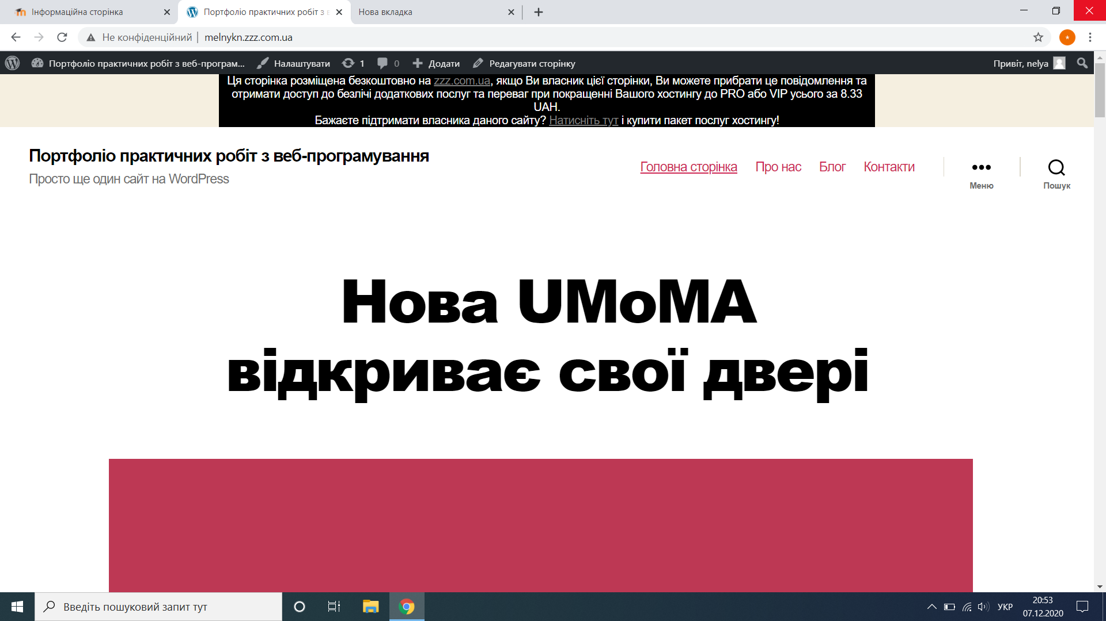

На лабораторній роботі №6 виконано:

1. Зареєструвала безкоштовний хостинг та домен.
2. Інсталювала на хостинг CMS Wordpress
3. Процес інсталяції оформила у вигляді звіту зі скріншотами.
4. Посилання на сайт http://melnykn.zzz.com.ua/
5. Звіт розмістила в репозиторії на github в папці -.
6. Як відповідь на завдання вставила посилання на репозиторій.